протокол № 08/16

рассмотрения и оценки заявок на участие в запросе котировок

г. Рубцовск 18 февраля 2016 года

1. Заказчик:
Администрация города Рубцовска Алтайского края
(для управления Администрации города Рубцовска по жилищно-коммунальному, дорожному хозяйству и благоустройству)
место нахождения /почтовый адрес: 658200, Алтайский край, г. Рубцовск,
пр. Ленина, 130.
Адрес электронной почты: zakaz@rubadm.ru

2. Извещение о проведении запроса котировок было размещено на официальном сайте www.zakupki.gov.ru 11.02.2016 под № 0117300085516000014.

3. Существенными условиями муниципального контракта, который будет заключен с победителем в проведении запроса котировок, являются следующие:

3.1. Наименование, характеристики и объем выполненных работ: выполнение работ по ручной уборке остановочных павильонов и пешеходных переходов на территории города Рубцовска в зимний период в соответствии с описанием объекта закупки.

3.2. Место выполнения работ: Российская Федерация, Алтайский край, г. Рубцовск согласно Приложению №1 (таблица №1,2).

3.3. Срок выполнения работ: в течение 30 (тридцати) календарных дней с даты заключения муниципального контракта.

3.4. Начальная (максимальная) цена контракта: 193 151 (сто девяносто три тысячи сто пятьдесят один) рубль 73 копейки.

4. Состав комиссии по определению поставщика (подрядчика, исполнителя) при осуществлении закупок товаров, работ, услуг путем запроса котировок по направлению «Жилищно-коммунальное, дорожное хозяйство и благоустройство» определен постановлением Администрации города Рубцовска Алтайского края от 26.02.2015 №1214 «Об организации работы по определению поставщика (подрядчика, исполнителя) при осуществлении закупок товаров, работ, услуг для обеспечения муниципальных нужд в городе Рубцовске». В состав комиссии входит 6 человек. На заседании комиссии присутствовало 3 человека. Кворум имеется. Комиссия правомочна.

5. Процедура вскрытия конвертов с заявками на участие в запросе котировок и открытия доступа к поданным в форме электронных документов заявкам на участие в запросе котировок, а также рассмотрение и оценка таких заявок, проведена 18.02.2016 в 10 час. 00 мин. по адресу: Алтайский край, город Рубцовск, пр-т. Ленина, 130, Администрация города Рубцовска, малый зал.

6. До процедуры вскрытия конвертов с заявками на участие в запросе котировок и открытия доступа к поданным в форме электронных документов заявкам на участие в запросе котировок поступила 1 (одна) заявка, как это зафиксировано в Журнале регистрации поступления заявок (Приложение №1 к настоящему протоколу, являющееся неотъемлемой частью данного протокола), следующих участников закупки:

Порядковый номер заявки | Наименование (для юридического лица), фамилия, имя, отчество (для физического лица) участника запроса котировок | Почтовый адрес | Цена товара, работы или услуги, указанная в заявке (руб.)
1 | ООО «СПЕЦТРАНССЕРВИС»  ИНН 2209045462  КПП 220901001  Конт.лицо: Аляскин Сергей Валентинович  Конт.тел.: 89130838499  Адрес эл.почты:  habarov.77@vmail.ru | 658210,  Алтайский край, г.Рубцовск, пр.Ленина, д.115, офис 2 | 193 151,73

7. Котировочная комиссия рассмотрела заявки на участие в запросе котировок на соответствие требованиям, установленным в извещении о проведении запроса котировок, оценила их и приняла на основании полученных результатов следующее решение:

7.1. Признать соответствующей требованиям, установленным в извещении о проведении запроса котировок, заявку на участие в запросе котировок ООО «СПЕЦТРАНССЕРВИС», 658210, Алтайский край, г.Рубцовск, пр.Ленина, д.115, офис 2.

7.2. На основании ч.6 статьи 77 Федерального закона от 05.04.2013 №44-ФЗ "О контрактной системе в сфере закупок товаров, работ, услуг для обеспечения государственных и муниципальных нужд" признать запрос котировок несостоявшимся.

8. Настоящий протокол подписан всеми присутствующими членами комиссии и будет размещен на официальном сайте www.zakupki.gov.ru.

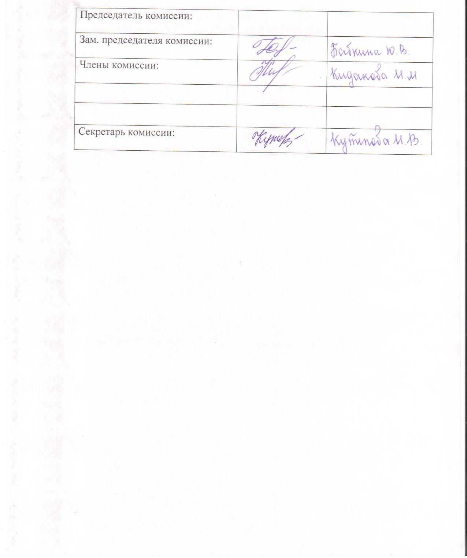

Приложение № 1
к протоколу рассмотрения и
оценки заявок на участие в запросе котировок от 18.02.2016 № 08/16

ЖУРНАЛ РЕГИСТРАЦИИ

поступления заявок для участия в запросе котировок на выполнение работ по ручной уборке остановочных павильонов и пешеходных переходов на территории города Рубцовска в зимний период

№ п/п | Дата поступления котировочной заявки | Время поступления | Регистрационный номер | Форма подачи заявки
1 | 17.02.2016 | 14 час. 30 мин. | 1 | бумажный носитель

